Proyecto final · AI Expert
TONTO Kids
Assistant
Memoria ejecutiva para tutores · MVP de 6 semanas
Un asistente físico educativo para niños, diseñado desde el inicio como producto evolutivo y desarrollado con documentación como fuente de verdad para IA asistida.

Dato | Detalle
Autor | Jose Luis Illana Ruiz · joseluisillana@gmail.com
Curso | Dev Expert - AI Expert (Mayo - Junio 2026)
Repositorio | https://github.com/joseluisillana/tonto-kids-assistant
NotebookLM | https://notebooklm.google.com/notebook/642f125f-16b0-4a94-80d6-9555f2cfb374
Fecha | Junio de 2026

RESUMEN EJECUTIVO

■ Qué es TONTO Kids Assistant
TONTO Kids Assistant es un asistente físico educativo para niños. El MVP valida un bucle conversacional simple, reproducible y demostrable: un cliente Raspberry Pi captura la interacción, un backend genera una respuesta educativa y el dispositivo reproduce la respuesta en voz alta.
La ambición no es crear únicamente un chatbot, sino una base de producto que pueda crecer hacia capacidades físicas y programáticas: visión, sensores, movimiento, reconocimiento en tiempo real, electrónica IoT y nuevos proveedores de inferencia.
Idea central
Empezar por un MVP pequeño no reduce la visión: la hace verificable. El proyecto se planta como una plataforma educativa física, pero se ejecuta con el alcance mínimo que permite demostrar valor en seis semanas.

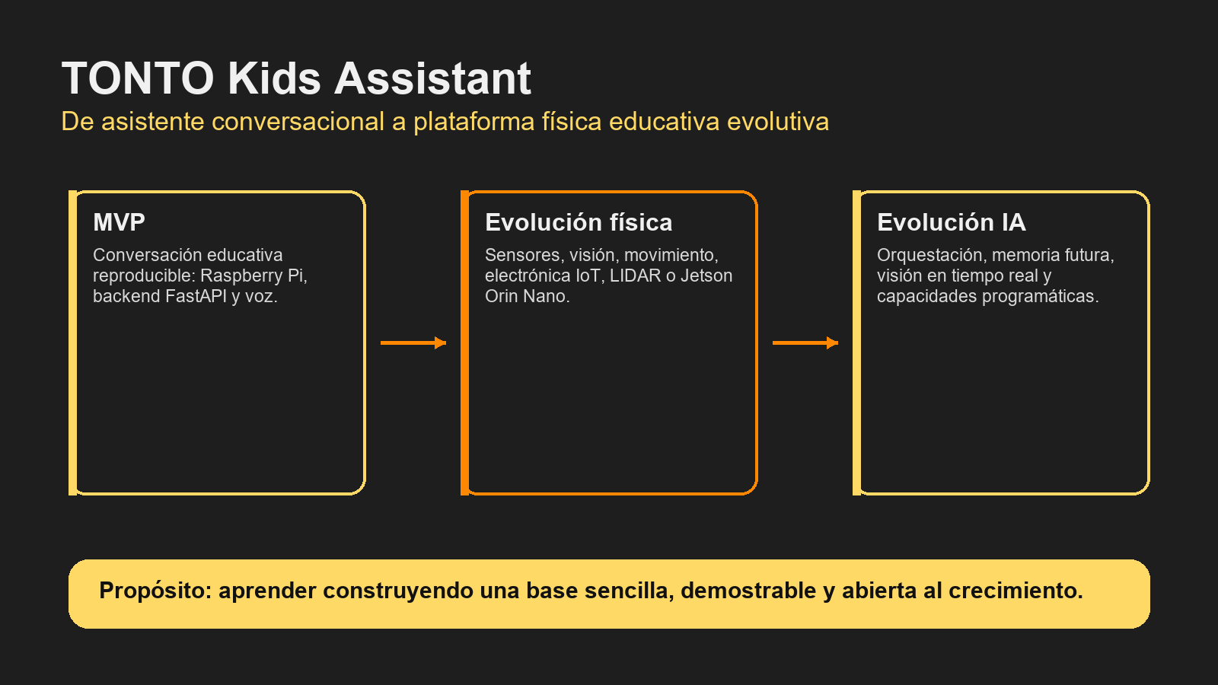
Visión del producto: MVP demostrable con una trayectoria clara hacia capacidades físicas e IA evolutivas.

■ Visión y propósito
- Visión: construir un asistente educativo físico que combine conversación, presencia en el entorno y capacidades técnicas ampliables.
- Propósito pedagógico: ofrecer interacciones guiadas, explicativas y seguras que ayuden a niños a aprender mediante diálogo y experimentación.
- Propósito técnico: demostrar una arquitectura clara, reproducible y preparada para iterar con hardware accesible.
- Propósito de curso: evidenciar un trabajo real de ingeniería aumentado por IA, con trazabilidad documental y decisiones explícitas.

■ No es un mero asistente tipo chat
Un asistente tipo chat vive casi por completo en la conversación textual. TONTO se diseña como un sistema encarnado: la interacción ocurre a través de un dispositivo físico, puede escuchar y hablar, y deja una ruta abierta hacia sensores, actuadores y percepción ambiental.
Dimensión | Asistente tipo chat | TONTO Kids Assistant
Interfaz | Principalmente texto en una pantalla. | Dispositivo físico con voz y potencial de sensores/actuadores.
Arquitectura | Aplicación cerrada alrededor del chat. | Cliente físico fino + backend orquestador + proveedores intercambiables.
Evolución | Nuevas funciones dentro de la conversación. | Nuevas capacidades físicas y programáticas: cámara, LIDAR, movimiento, IoT, visión en tiempo real.
Validación | Conversación correcta. | Demostración extremo a extremo: entrada, orquestación, respuesta y salida hablada.
Aprendizaje del proyecto | Prompting y uso del modelo. | Ingeniería asistida por IA: specs, planes, agentes, pruebas, runbooks y evidencia.

■ Evolución abierta: físico y software
La arquitectura actual evita atarse a una única pieza de hardware. Raspberry Pi funciona como cliente fino porque permite demostrar voz e interacción con bajo coste; en siguientes fases podrían aparecer Arduino para electrónica, Jetson Orin Nano para visión local, cámaras, sensores de distancia, LIDAR, servos o integración con dispositivos IoT.
A nivel software, el backend concentra la orquestación. Eso permite introducir proveedores de inferencia, reconocimiento de imagen, capacidades de tiempo real, memoria futura o herramientas sin reescribir el dispositivo físico cada vez.
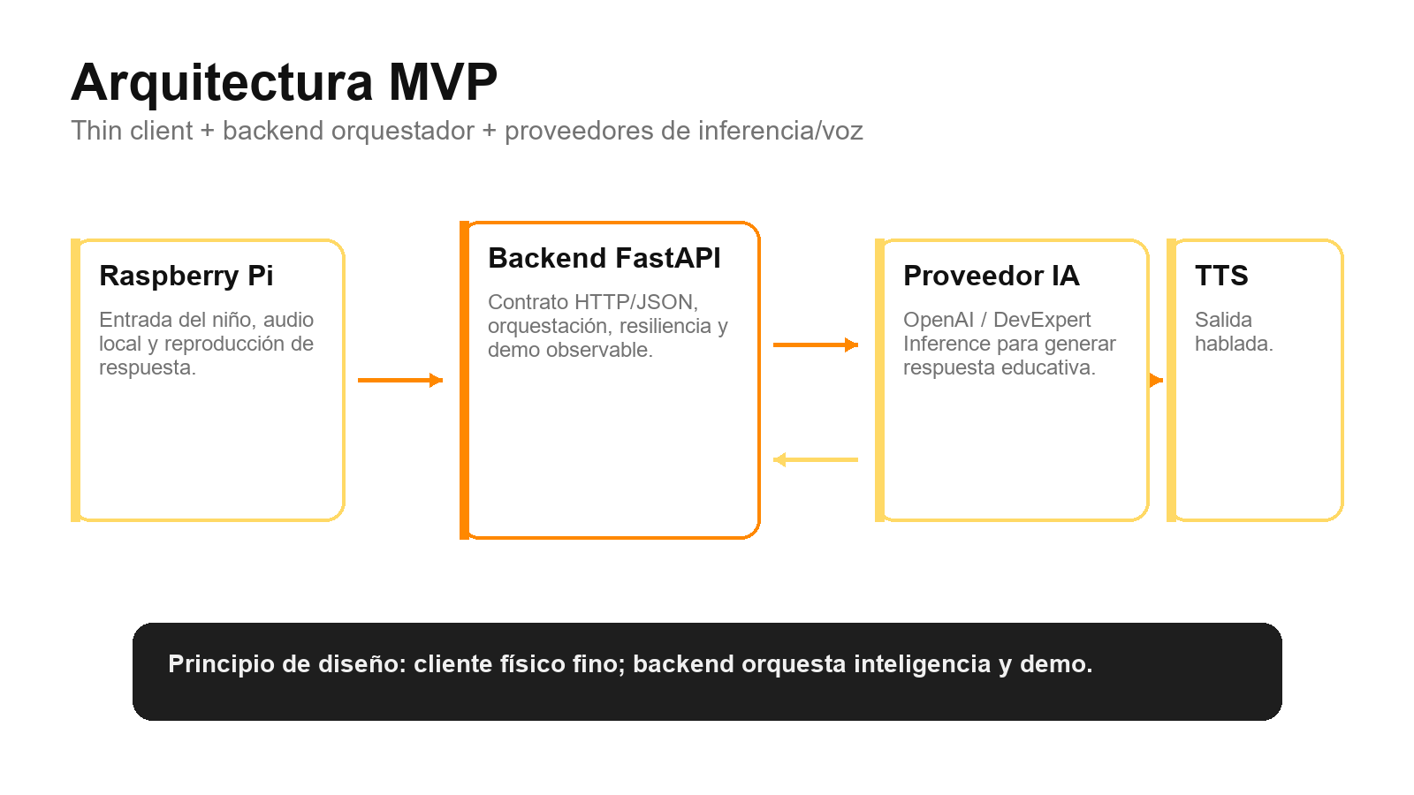
Arquitectura MVP: separación clara entre dispositivo físico, backend y proveedores externos.

■ MVP de 6 semanas
El proyecto se planteó desde el inicio como un MVP de seis semanas: demo-first, alcance estrecho y validación progresiva. La documentación de roadmap y diarios semanales mantiene visible qué entra y qué queda fuera del MVP.
Semana | Foco | Resultado esperado
01 | Base del repositorio y contrato inicial. | Estructura monorepo, orientación documental y primer flujo técnico.
02 | Backend y cliente básico. | FastAPI, Raspberry client y comunicación HTTP/JSON.
03 | Milestone de voz. | Loop de texto y voz desde Raspberry y web de validación.
04 | Estabilidad de demo. | Baseline reproducible, resiliencia y calibración conversacional.
05 | Experiencia y proveedores. | Runbook, pulido UX, DevExpert/OpenAI y ensayos de demo.
06 | Cierre y presentación. | Preparación de entrega, evidencia y narrativa final del proyecto.

■ Instrumentalización para desarrollo asistido por IA
El proyecto no usa la IA solo para escribir código. La usa dentro de un workflow explícito: la documentación define el estado del producto, las instrucciones de agentes traducen esas reglas a comportamiento operativo, y las tareas se ejecutan con gates de rama, estado, pruebas y evidencia.
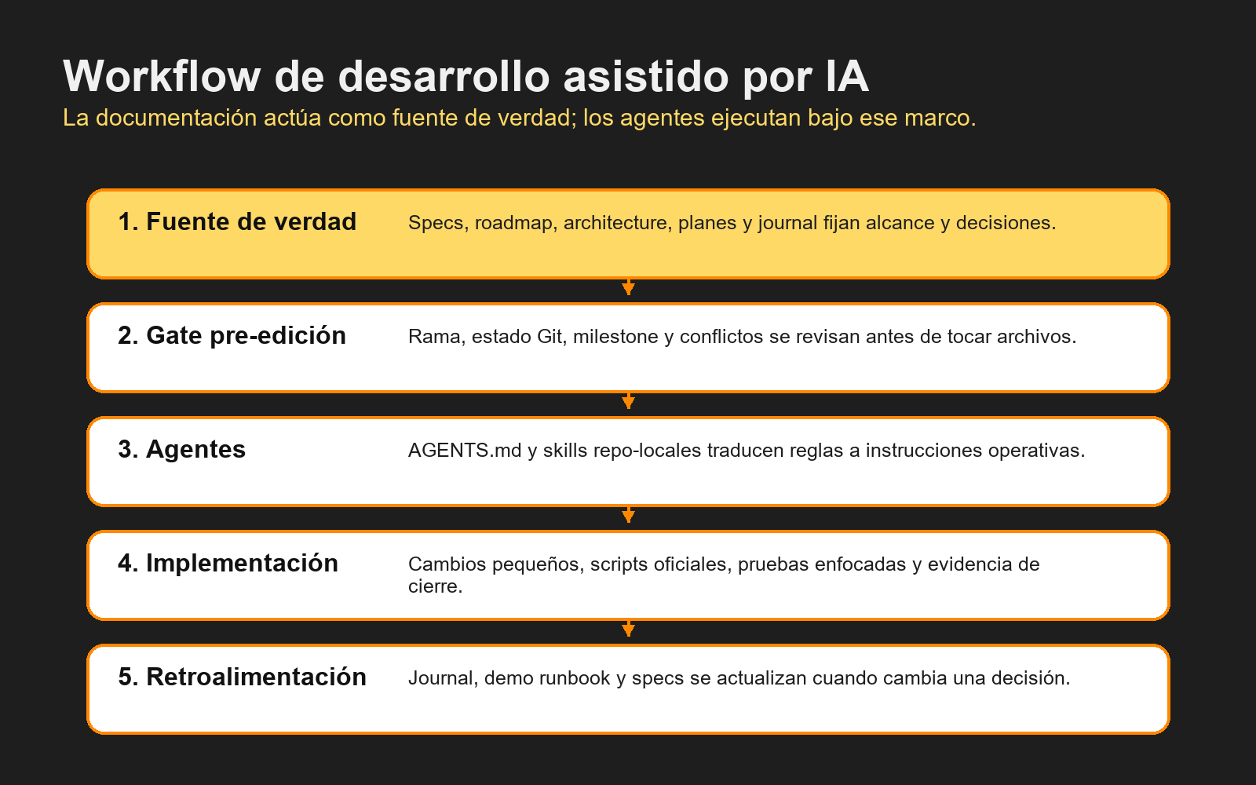
Workflow de IA asistida: documentación como fuente de verdad y agentes como ejecutores guiados.
Elemento | Propósito
AGENTS.md | Instrucciones persistentes para Codex/OpenCode: alcance MVP, reglas de ramas, dependencias, pruebas y documentación.
docs/ai-assisted-workflow.md | Proceso compartido humano-agente: pre-edit gate, ramas, PRs, revisión y cierre.
docs/specs.md | Fuente de verdad funcional del producto y su estado actual.
docs/roadmap.md | Secuencia de hitos y foco semanal del MVP.
docs/project-journal/week-XX.md | Evidencia narrativa y técnica de lo realizado cada semana.
.agents/skills/devexpert-inference/SKILL.md | Guía portable para trabajar con DevExpert Inference dentro del repositorio.
Documentación como contrato operativo
Si implementación y documentación no coinciden, el agente debe pausar y hacer explícita la decisión. Esta regla convierte la documentación en una fuente de verdad activa, no en un archivo decorativo.

■ Estructura del proyecto
El repositorio está organizado como monorepo para mantener cerca backend, cliente físico, web de validación, contratos compartidos, pruebas, documentación y scripts.
Path | Propósito
backend/ | Backend Python/FastAPI: orquestación del loop conversacional, proveedores e integración de servicios.
client/ | Cliente Raspberry Pi: I/O local del dispositivo y reproducción de audio.
web/ | Cliente web de validación para probar flujo, voz y experiencia de demo.
shared/ | Contratos y estructuras compartidas cuando son necesarias.
tests/ | Pruebas enfocadas para comportamiento backend, cliente y contratos.
scripts/ | Superficie oficial de setup, dev, test y build para humanos y agentes.
docs/ | Documentación de producto, arquitectura, workflow, roadmap, runbooks y journal.
specs/ | Especificaciones de comportamiento, alcance y criterios de aceptación.
.agents/skills/ | Skills repo-locales para agentes compatibles, sin sustituir specs ni docs canónicos.

■ Documentación e instrucciones para IA
La parte más importante para evaluar el trabajo asistido por IA está en cómo se gobierna el contexto. Estos archivos hacen que cada agente pueda reconstruir el estado del proyecto antes de actuar:
Archivo | Rol en el workflow
docs/project-genesis.md | Prompt autónomo para reconstruir el proyecto desde cero con asistencia de IA.
docs/architecture.md | Decisiones arquitectónicas activas y límites técnicos del MVP.
docs/decisions.md | Registro de decisiones para evitar reabrir debates ya cerrados.
docs/plans/ | Planes ejecutables, normalmente con prompt listo para handoff a Codex/OpenCode.
docs/demo-runbook.md | Secuencia práctica para ejecutar y validar la demo.
docs/demo-checklist.md | Checklist de cierre y preparación de presentación.
specs/inference-providers.md | Línea de proveedores de inferencia, incluyendo DevExpert Inference.
specs/inference-provider-devexpert.md | Especificación concreta del proveedor DevExpert.

■ Guía de recorrido por la documentación
Para que los tutores puedan revisar el proyecto de forma eficiente, se propone un recorrido de alto nivel a detalle:
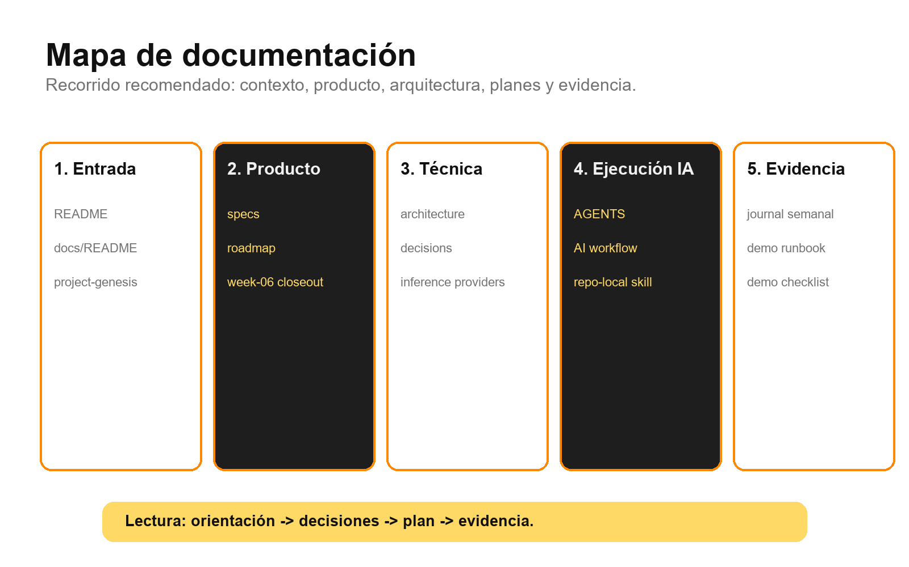
Mapa de lectura recomendado para recorrer la documentación del proyecto.
Orden | Lectura | Qué aporta
1 | README.md y docs/README.md | Orientación general y mapa de entrada.
2 | docs/specs.md y docs/roadmap.md | Estado funcional y evolución temporal del MVP.
3 | docs/architecture.md y docs/decisions.md | Razonamiento técnico y decisiones relevantes.
4 | specs/ y docs/plans/ | Detalle de comportamiento, criterios y planes ejecutables.
5 | docs/project-journal/week-XX.md | Evidencia de progreso, cierre de fases y aprendizajes.
6 | docs/demo-runbook.md y docs/demo-checklist.md | Cómo ejecutar, observar y evaluar la demo.

■ Referencias para tutores
Los siguientes enlaces permiten revisar tanto el código como el contexto documental usado durante el desarrollo:
Recurso | Enlace
Repositorio GitHub | https://github.com/joseluisillana/tonto-kids-assistant
NotebookLM del proyecto | https://notebooklm.google.com/notebook/642f125f-16b0-4a94-80d6-9555f2cfb374
README | https://github.com/joseluisillana/tonto-kids-assistant/blob/main/README.md
Specs | https://github.com/joseluisillana/tonto-kids-assistant/blob/main/docs/specs.md
Roadmap | https://github.com/joseluisillana/tonto-kids-assistant/blob/main/docs/roadmap.md
AI-assisted workflow | https://github.com/joseluisillana/tonto-kids-assistant/blob/main/docs/ai-assisted-workflow.md

■ Cierre
TONTO Kids Assistant se presenta como un proyecto de fin de curso que combina producto, arquitectura y práctica real de desarrollo aumentado por IA. Su valor no está solo en el prototipo, sino en haber construido una forma trazable de trabajar: documentación viva, agentes instruidos, decisiones explícitas y una demo acotada que puede evolucionar sin perder claridad.
Mensaje para evaluación
El MVP valida lo esencial: una conversación educativa reproducible con un dispositivo físico. La estructura del proyecto deja preparado el siguiente paso: ampliar capacidades sin romper el contrato documental ni la simplicidad de la demo.

Jose Luis Illana Ruiz · Dev Expert - AI Expert · 2026

